Erste Tests von Greiner Packaging mit K3®-Bechern aus 100% r-PS

Die ersten Versuche in der Schweiz zeigen, dass Greiner Packaging bereits heute in der Lage ist, Joghurt-Becher aus 100 % Recycling-Material zu produzieren. Umweltfreundlicher und nachhaltiger geht es praktisch nicht.

Kremsmünster, September 2020. Greiner Packaging treibt die Kreislaufwirtschaft aktiv voran. Ein gutes Beispiel dafür ist der K3® Joghurt-Becher, der aus einer umweltfreundlichen und attraktiv bedruckbaren Karton-Kunststoff-Kombination besteht. Genau dieser Becher ist nun Gegenstand eines Projektes, das Greiner Packaging in der Schweiz durchgeführt hat. Dieses spiegelt das hohe Engagement wieder, die hervorragende Recycling-Fähigkeit von Polystyrol (PS) zu unterstreichen. Ziel ist es, aus recyceltem PS Verpackungen für Lebensmittel herzustellen. Bei diesem Projekt wurde erstmalig 100 % mechanisch recyceltes PS mit 100 % Recycling-Karton kombiniert. Das Ganze wurde für die typischen Schweizer Dual-Joghurt-Packs getestet. Die Ergebnisse sind vielversprechend.

Erstmals 100 % mechanisch recyceltes PS verarbeitet

In Tests hat PS seine ausgezeichnete Eignung für mechanisches Recycling mit hohen Reinheitswerten bewiesen. Tatsächlich erreicht mechanisch recyceltes PS Reinheitswerte von 99,9 % und hat damit das Potenzial, Lebensmittelstandard zu erreichen. Dieses in den Tests verwendete Kunststoff-Rezyklat r-PS ist im Moment zwar noch nicht für Lebensmittel-Anwendungen zugelassen, dennoch sind die ersten Versuche Beweis, dass Greiner Packaging schon heute in der Lage ist, Joghurt-Becher mit 100 % mechanisch recyceltem PS zu produzieren. Die Zertifizierung des Materials ist bereits in Arbeit. Zustande kam dieses Projekt über Styrenics Circular Solutions (SCS), eine Initiative der Wertschöpfungskette, die die Kreislaufwirtschaft für Styrolkunststoffe realisieren möchte. Greiner Packaging hat hier im Rahmen seines Engagements gemeinsame Aktivitäten mit SCS im Hinblick auf die Zielsetzung, Lebensmittel-Applikationen mit recyceltem PS zu entwickeln, initiiert.

Greiner Packaging setzt sich aktiv für den Kreislauf von PS ein

Als Mitglied bei SCS fördert Greiner Packaging nachhaltige Maßnahmen für das Material r-PS. Dabei stehen im Moment die Vorteile der Nutzung von mechanisch recyceltem PS im Fokus: Ein niedriger CO₂-Fußabdruck dank nachhaltiger Materialien sowie die Etablierung geschlossener Material-Kreisläufe. Das heißt, dass keine Mischung mit Neumaterial notwendig ist – und damit ein nachhaltiges Gesamt-Konzept problemlos realisiert werden kann. „Nur mit dem Engagement vieler Unternehmen entlang der Wertschöpfungskette kann am Ende das Ziel der Zulassung für 100 % mechanisch recyceltes PS bzw. dessen Verfahren für den Kontakt mit Lebensmitteln erreicht werden. Im Moment stehen unsere ersten Tests gemeinsam mit einem Kunden in der Schweiz im Fokus unserer Aktivitäten zu diesem Thema“, Tobias Strasser, Managing Director am Greiner Packaging Standort in Diepoldsau, Schweiz.

Über Greiner Packaging
Greiner Packaging zählt zu den führenden europäischen Herstellern von Kunststoffverpackungen im Food- und Non-Food-Bereich. Das Unternehmen steht seit 60 Jahren für hohe Lösungskompetenz in Entwicklung, Design, Produktion und Dekoration. Den Herausforderungen des Marktes begegnet Greiner Packaging mit zwei Business Units: Packaging und Assistec. Während erstere für innovative Verpackungslösungen steht, konzentriert sich zweitere auf die Produktion maßgeschneiderter technischer Teile. Greiner Packaging beschäftigt rund 5.000 Mitarbeiter an mehr als 30 Standorten in 19 Ländern weltweit. 2019 erzielte das Unternehmen einen Jahresumsatz von 690 Millionen Euro (inkl. Joint Ventures). Das sind mehr als 40% des Greiner-Gesamtumsatzes.

Text & Bild:

Textdokument sowie Bilder in hochauflösender Qualität zum Download:
https://mam.greiner.at/pinaccess/showpin.do?pinCode=lcF3nNDnOksS
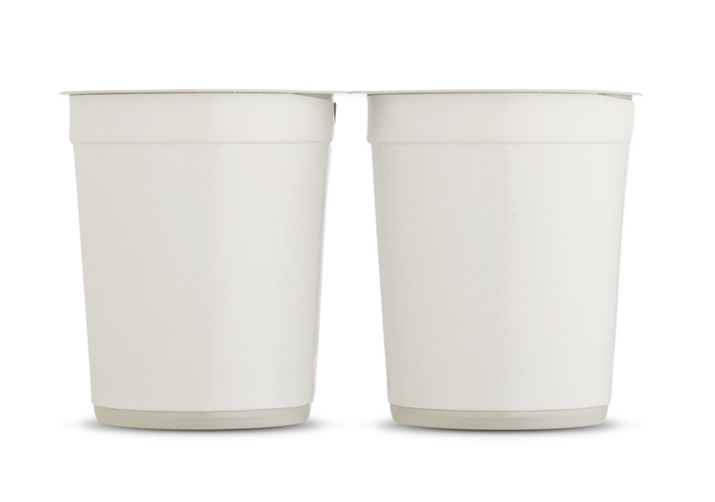
Bild-Unterschrift:
Aktuell im Test: Dual-Joghurt-Packs mit 100 % mechanisch recyceltem PS

Verpackungs-Facts:

Technologie: Tiefziehen

Dekoration: K3® – Karton-Kunststoff-Kombination

Material: 100 % r-PS

Über Rückfragen freut sich:
Roland Kaiblinger I Account Executive
SPS MARKETING GmbH | B 2 Businessclass | Linz, Stuttgart
Jaxstraße 2 – 4, A-4020 Linz,
Tel. +43 (0) 732 60 50 38-19
E-Mail: r.kaiblinger@sps-marketing.com
www.sps-marketing.com

